НОД ФЦКМ «Водоемы и их обитатели»

Покажите ребёнку картинки с изображением различных водоемов, задайте следующие вопросы:
- Что это? (аквариум, пруд, река, море, озеро, океан)
- Чем они отличаются? (формой и размером)
- Рассмотрите их внешнее строение.

-Аквариум круглый и прямоугольный, пруд в деревне и городском парке, река в городе и тайге, море у скал и на песчаном пляже, озеро на равнине и в горах, океан в ясную погоду и при шторме.

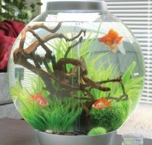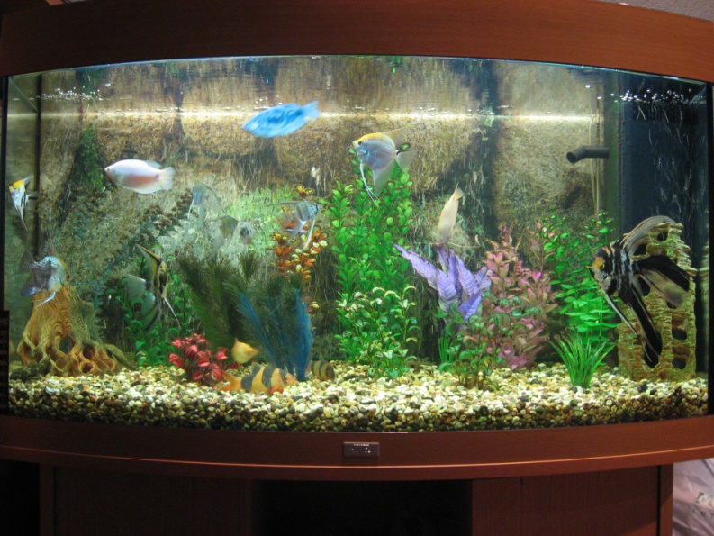

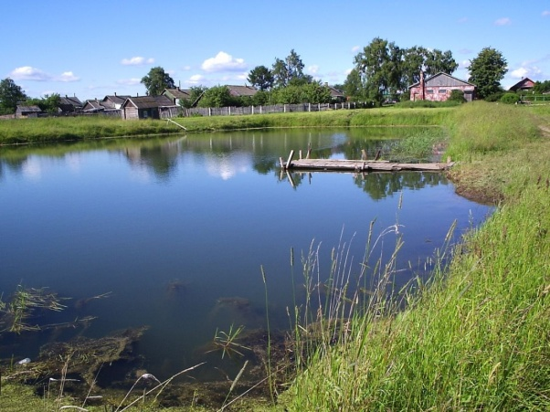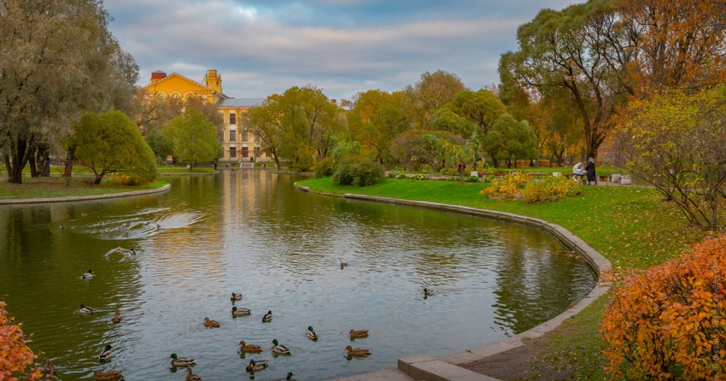

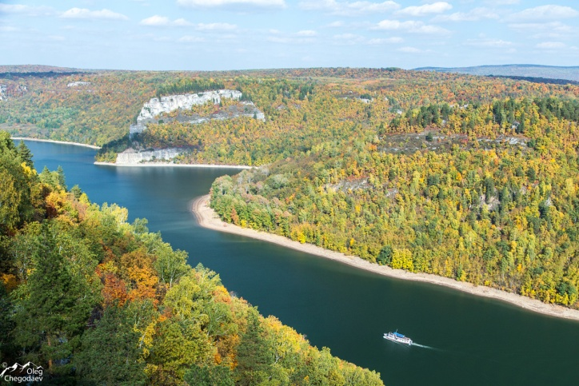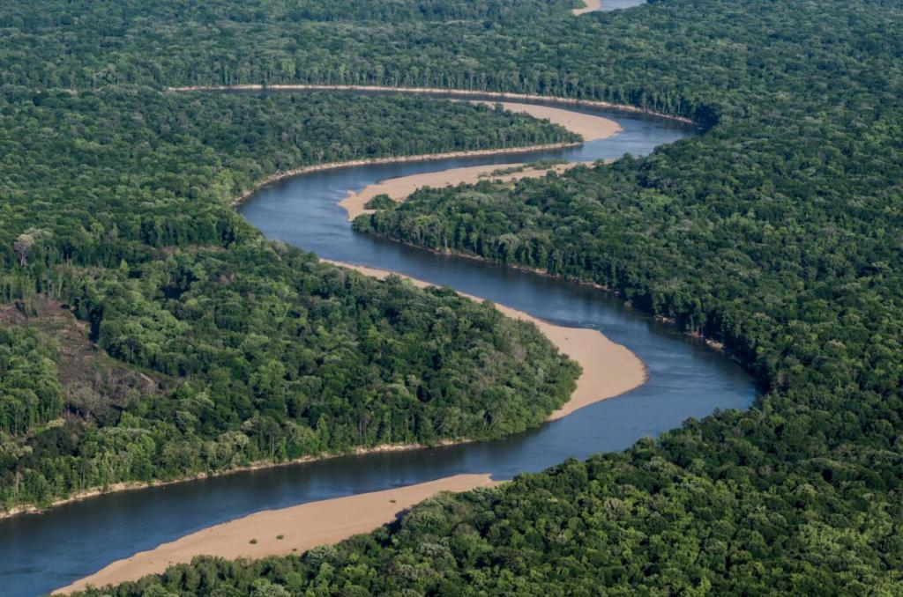

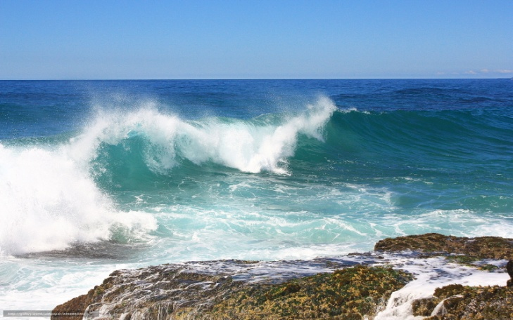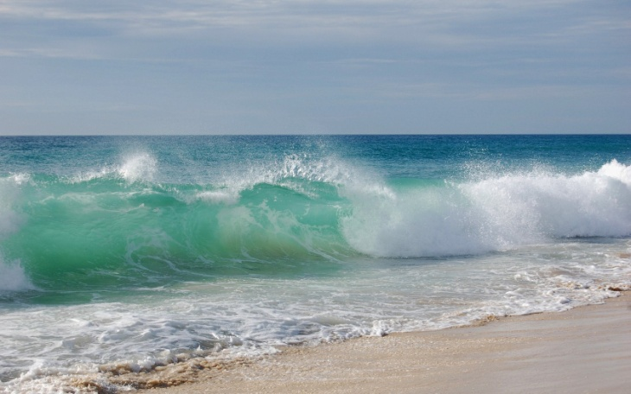

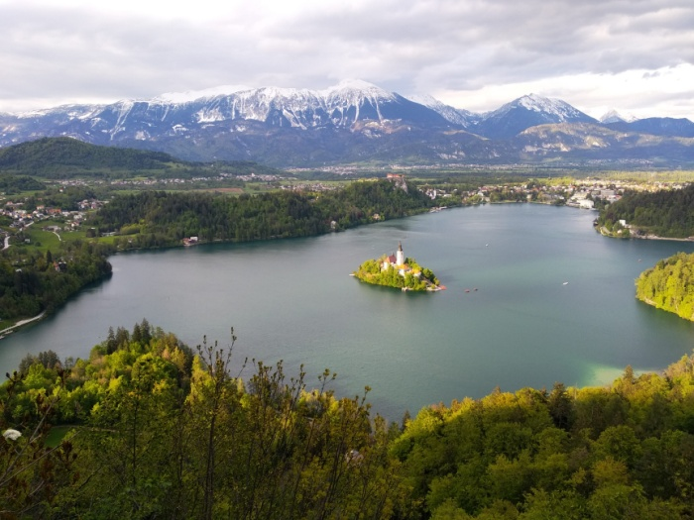

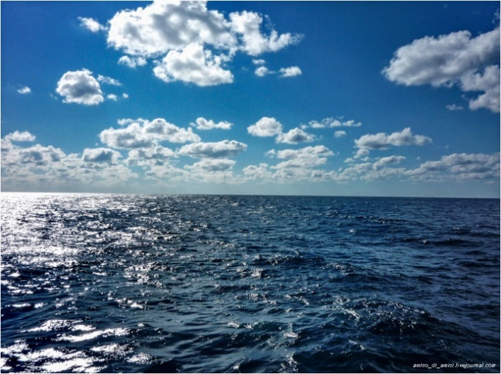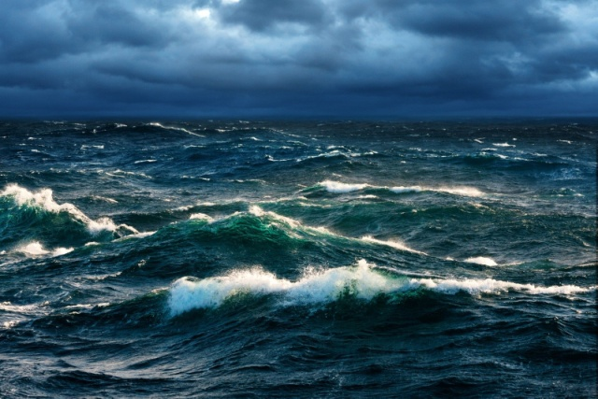
- Расскажи о них (сперва пусть ребенок это сделает сам по картинкам и своим воспоминаниям, представлениям).
- После пополните знания ребенка о них.
- Познакомьте с тем, откуда они берут начало, воду, куда и как текут, как используются человеком, животными и птицами.
- Познакомьте с правилами поведения у водоема.

Покажите ребёнку картинки с изображением рыб, задайте следующие вопросы:
- Кто это?
- Рассмотрите их внешнее строение.
- Расскажи о них (сперва пусть ребенок это сделает сам по картинкам и своим воспоминаниям, представлениям).
- После пополните знания ребенка о них.
- Познакомьте с тем, как они используются человеком, животными и птицами.
- Познакомьте с правилами ловли рыб, их обработки перед приемом в пищу, расскажите о блюдах из рыбы.
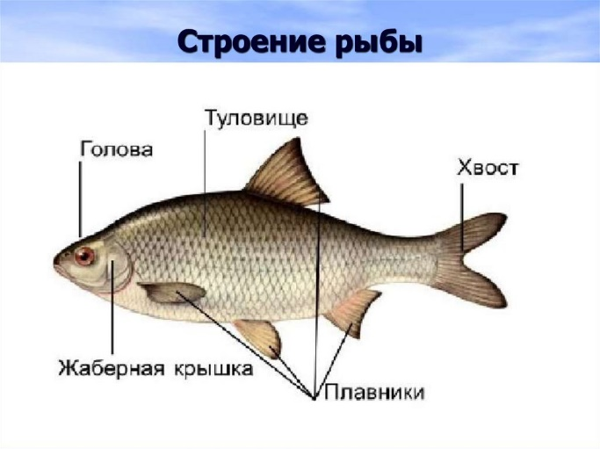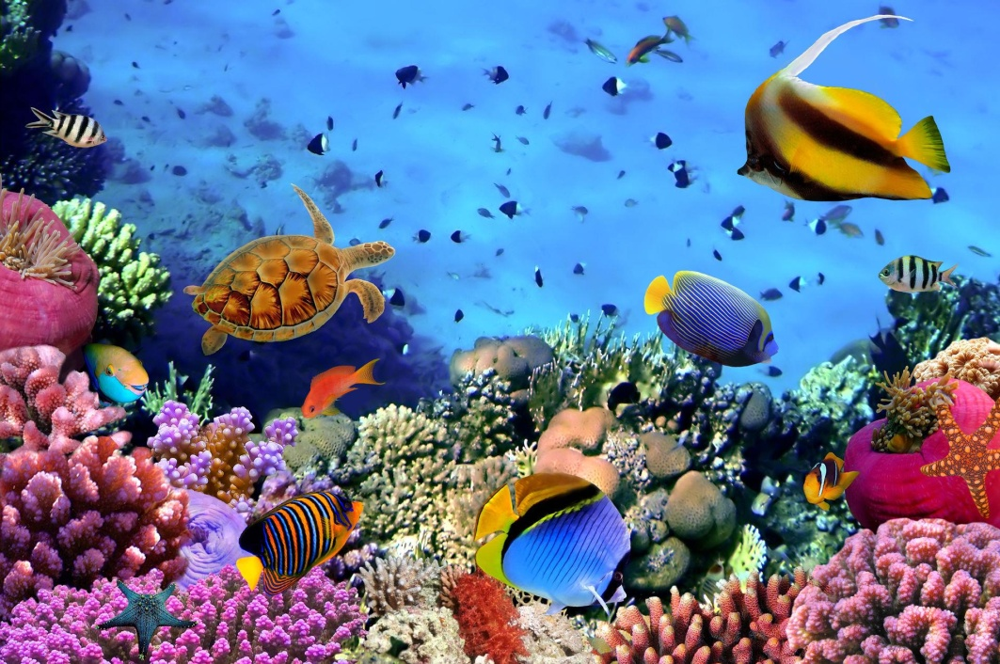

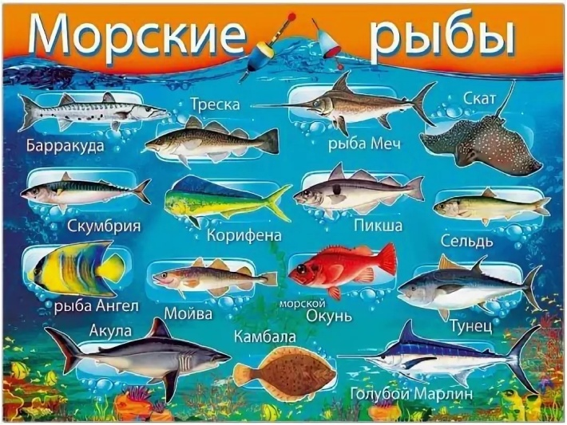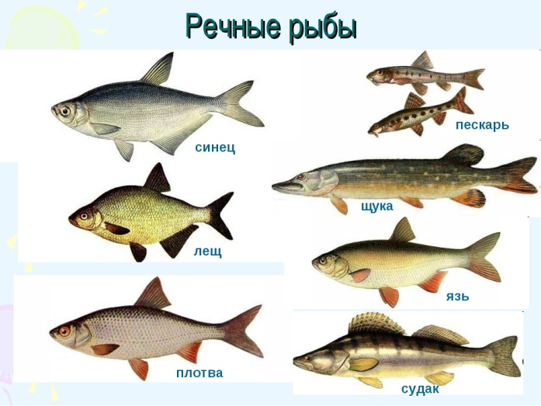

Безопасность ребёнка на отдыхе, где есть водоём.
Если вы приехали отдыхать на море или загород, в лес, где есть водоём, помните о простых правилах, которые помогут избежать опасных ситуаций:

1. Никогда не оставляйте ребёнка без присмотра у воды. Даже если он умеет плавать. Никто не застрахован от пореза об камень на дне реки, сильного течения, большой волны, паники или судороги;
2. Научите ребёнка плавать. Это может спасти ему жизнь.
3. Если вы едете отдыхать с ребёнком на море, изучите морских обитателей, которые могут быть опасны. Почитайте, что делать в случае, если ребёнка, например, ужалила медуза, или он наступил на морского ежа;
4. Подумайте о страховке. Не о той "чтобы дали визу", а реальной страховке. Самые дешёвые страховки не покрывают случаи, связанные, например, с купанием в море или океане;
5. Не поленитесь приобрести сим-карту местной сотовой связи. Запишите номера телефонов страховой и скорой помощи в свой телефон;

6. Выполняйте правила безопасности, за которыми следят спасатели: не заплывать за буйки, не плавать в шторм;
7. Не купайтесь на диких пляжах;
8. Перед заходом в воду с ребёнком отследите глубину. Бывает, что пологий пляж резко обрывается или около берега бьют холодные ключи, которые способны затянуть маленького ребенка;
9. Изучите дно. Если оно каменистое и вода не прозрачная, то наденьте ребёнку специальную обувь, чтобы избежать порезов;
10. Надевайте на ребёнка плавательный жилет, плавайте с аквапалками (такими как в нашем бассейне), используйте надувной круг. Но помните, что это не является 100% защитой от несчастного случая. Не отпускайте ребёнка в воду одного даже при полной "экипировке";
11. Расскажите ребёнку, почему нельзя в игре топить человека, хватать его за ноги под водой и создавать другие опасные ситуации;
12. Даже в воде тело ребёнка не защищено от УФ-лучей солнца. Поэтому лучше всего надевать специальный пляжный костюм, защищающий от ультрафиолета, панаму, использовать водостойкие средства и не забывать наносить их после купания;

Но стоит подумать и об обратной стороне вопроса. Не запугивайте ребёнка, не ограничивайте изучение мира бесконечными запретами. Если вы хотите обезопасить его от несчастного случая, то правильней всего объяснить ребёнку, чем чревато несоблюдение правил.
13. Проговаривайте ситуации, объясняйте алгоритм действий, задавая вопросы. Что делать, если потерялся в лесу? Можно ли идти плавать, если рядом нет взрослых. Почему опасно заходить в воду там, где ты никогда не заходил? Что бы ты сделал, если увидел, как кто-то из детей тонет?
14. Напоминайте о правилах безопасности и ведите разговоры на эту тему периодически, а не единожды. Не "однажды сели поговорить и выяснили", а проговаривайте с самого маленького возраста. Особенно здорово, если вы будете проигрывать ситуации в игре с куклами, лего, машинками.
Делайте это регулярно, если живёте рядом с водоёмом, ездите на дачу, где он есть. Потому что один раз сказанное напутствие, которое ребёнок уже подзабыл, будет слабым аргументом против приглашения друга пойти порыбачить самостоятельно.
15. И самое главное правило. Если с вашим ребёнком случилась какая-то неприятность, но, к счастью, всё обошлось, не ругайте его, не запугивайте. Вы можете поделиться своими переживаниями, описав свои чувства, но проявлять реакцию (ругать, кричать, трясти, наказывать) не стоит. В другой раз ребёнок, боясь вашей реакции, не расскажет о случившемся, и совершит ошибку, из-за которой могут быть ужасные последствия. Стройте с ребёнком доверительные отношения.

